吉林大学体育学院导师信息
姓 名 | 袁雷 | 性 别 | 男 | 出生年月 | 1968.05 | 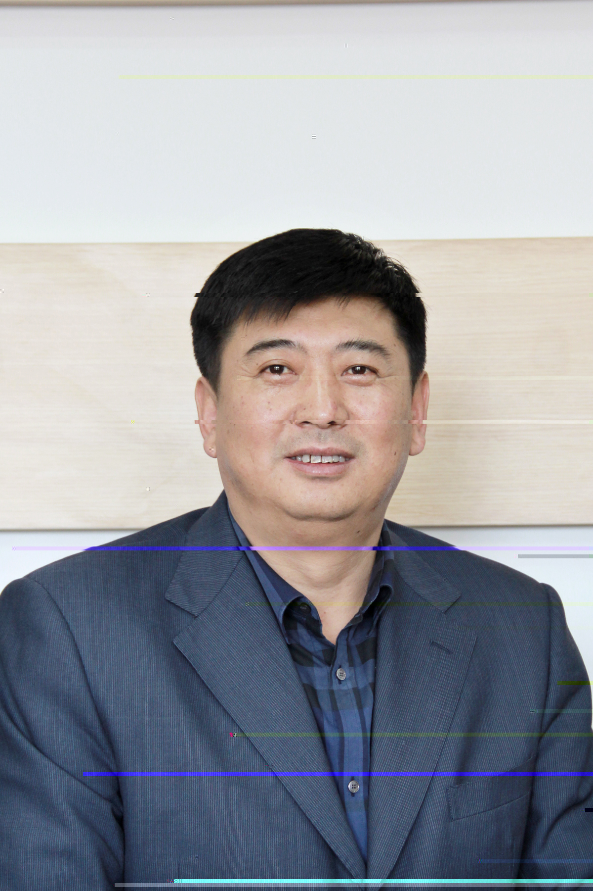
民 族 | 汉 | 政 治  面 貌 | 中共党员 | 职 务  职 称 | 院学术委员会主任  教授.博导
学 历 | 研究生 |  | 学 位 | 政治学博士
研究方向 | 体育社会学 体育管理学
发表论文  及课题 | 通讯作者.Performance Optimization Mechanism of Adolescent Physical Training Based on Reinforcement Learning and Markov Model. Mobile Information Systems.2020.11.SCI  第一作者.稳定与非稳定条件下不同负重对人体肌群表面肌电 RMS 的影响——基于对保加利亚深蹲 3 种负荷的设计.中国体育科技.2017-03-15 CSSCI  通讯作者.稳定与非稳定状态下负重与肌肉活性关系模型的构建与实证.上海体育学院学报.2019-01-30 CSSCI  通讯作者.地域社会学视域下我国滑雪产业集聚地域社会样态研究.西安体育学院学报.2018-10-31 CSSCI  通讯作者.大型体育赛事对城市品牌的促进分析—以奥运会为例.体育文化导刊.2019-05-23 CSSCI  通讯作者.我国高山滑雪竞技赛事发展路径研究.体育文化导刊.2018-08-23 CSSCI  通讯作者.基于 ArcGIS 的城市中心城区公共体育服务空间:结构、问题与策略—以长春市为例.上海体育学院学报.2017-11-20 CSSCI  通讯作者.人体自由负重深蹲在稳定与非稳定条件下肌肉iEMG比较研究.天津体育学院学报.2017-03-25 CSSCI  第一作者.改革开放以来的中国体育对外援助研究.沈阳体育学院学报.2016-10-17 CSSCI  项目：  2016年12月6日 2019年12月31日.吉林省特色体育产业发展研究.企事业单位委托项目 20万元.负责人  2011年5月 2014年11月.体育科学发展的思路与对策.吉林大学基本科研业务费项目.7万元.负责人  2010年6月 2014年11月.和谐社会视野中的体育科学发展研究.国家社科基金项目.12万元.负责人  2018年7月11日 2020年9月30日.“营地+教育”吉林省中小学生冰雪运动进校园的路径选择研究.吉林省教育科学研究领导小组办公室.除负责人外第一参与人  2017年5月15日 2018年11月30日.地域社会学视野下的我国滑雪产业集聚与城镇化进程研究.吉林省哲学社会科学规划基金办公室.1.2万元.除负责人外第一参与人
专著 | 第一作者.《体育发展科学化研究》吉林大学出版社.2018 年.ISBN：978-7-5677-8451-2  独立作者.《体育政治价值论》吉林大学出版社，2013 年.ISBN:978-7-5677-0640-8  第一作者.《运动社会心理学导论》吉林大学出版社.2013 年.ISBN:978-7-5677-0641-5  第一作者.《大学体育》吉林大学出版社.2013年. ISBN：9787567700390
获奖情况（荣誉称号） | 1.《大学体育》第四届中国大学出版社图书奖优秀教材二等奖2015年9月  2.稳定与非稳定条件下不同负重对人体肌群表面肌电RMS的影响——基于对保加利亚深蹲3种负荷的设计.吉林省高等教育科研成果奖.一等奖  2018年11月  3.稳定与非稳定条件下不同负重对人体肌群表面肌电RMS的影响——基于对保加利亚深蹲3种负荷的设计.吉林省第十届教育科学优秀成果奖.二等奖  2017年6月  2010年评为教育部“新世纪人才”称号  2019年省政府特殊津贴突出贡献专家  2019年吉林省学科领军教授  2017年吉林省第六批拔尖创新人才第二层次人选  2013年吉林省首批学科领军人物  2013年吉林省突贡第四批三层次  2012年第十二批省突贡中青年

